《裘錫圭學術文集》補正表二

【說明】在此《文集》重印本付印後，我們又在書中發現了一些錯字和需加編按的地方，現將這些勘誤和編按編爲“補正表二”，附在上表後發表（本表所舉《文集》頁碼、行數，仍據初印本）。今後再有編按和勘誤，將編爲表三、表四……，繼續在本網站發表，以供使用此《文集》者參考。
2015年9月21日

卷 | 頁 | 行 | 誤 | 正
卷一 | 174 | 9行“也是合適的”後加編按 | 【編按：陳劍指出，（31）所从出的《乙》3541，蔡哲茂已將其與《乙》3362綴合，“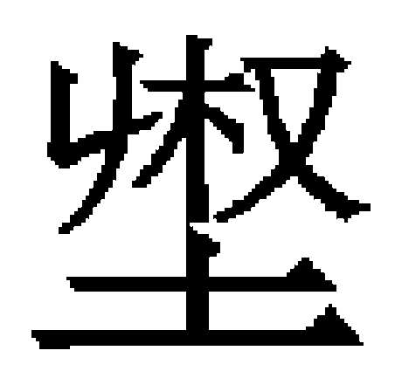”下可補出“生”字，見《中西學術名篇精讀·裘錫圭卷》，上海：中西書局，2015年6月，218頁陳注12。】
卷一 | 174 | 12行末加編按 | 【編按：陳劍指出，《乙》3622已有學者將其與他片綴合，所舉之字（以下以△代之）所在之辭已完整可讀，是卜問“△”是否會“害雲”的，從辭義看，“△”似非“埶”之異體，見上條所引書219頁陳注13。】
卷一 | 176 | 8行“指同一地”後加編按 | 【編按：陳劍指出，“麋”上一字實爲卜辭屢見的用爲地名的“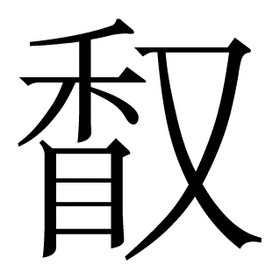”字（此爲一般所用隸定形，字本从“首”不从“目”），與“埶”無關，見上條所引書222頁陳注14。】
卷一 | 176 | 12行末加編按 | 【編按：陳劍指出，“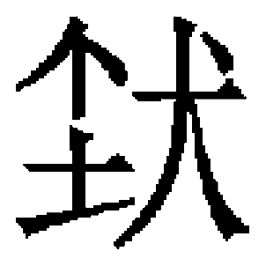”在卜辭中亦偶有用爲地名之例（見《屯南》341），“故‘分用’只是大的趨勢，不可絕對看死，因爲本來就是一字”（見上條所引書222頁陳注15）。】
卷一 | 308 | 2行末加編按 | 【編按：郭永秉告知，此段討論的《京津》2064（《合》3410）一片龜腹殘甲，首都師範大學甲骨文研究中心王紅已將它與《歷拓》5475（《合》11051）綴合（《甲骨綴合第二十一則》，中國社會科學院歷史研究所先秦史研究室網站，2014年1月1日），綴合後此片上之辭完整可讀，文爲：“丁亥卜，王：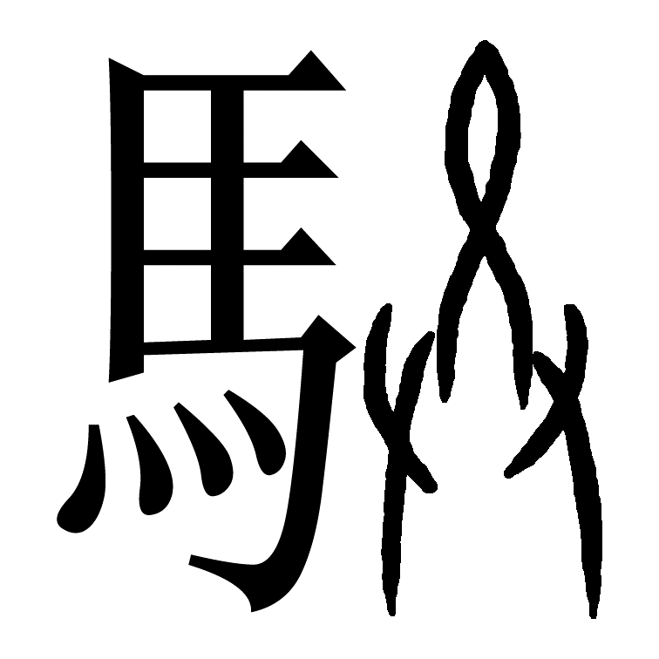子白。癸酉毓（育），不白。”本文將“癸”字上端誤認爲“羌”的殘字，王紅文後林宏明的評論說：“原來‘癸酉毓，不白。’是驗辭。而且也是重視白馬的證據，不是商王所幸的白皮膚羌族女子”，已指出本文立論的錯誤；後來張惟捷《說卜辭中的“白羌”的有無與相關問題》（復旦大學出土文獻與古文字研究中心網站，2014年1月19日）對這一問題又有詳細說明及補充，可參看。故本文這一段文字應刪去。】
卷一 | 423 | 18 | 第一個“彗” | “慧”
卷一 | 425 | 倒5行注20後加編按 | 【編按：我後來改變看法，仍從釋“占”之說，參看本集本冊487—489頁。】
卷一 | 429 | 19行“之貞。”後加一句，仍置於黑魚尾號之內 | 又按：從行款看，此辭“庚寅”下二字似應釋爲“尋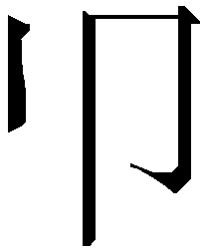”。
卷一 | 430 | 8行末加編按 | 【編按：細審《乙》970圖版，我們討論的字下部並無“衣”字，張惟捷《說卜辭中的“白羌”的有無與相關問題》（復旦大學出土文獻與古文字研究中心網站，2014年1月19日）認爲此字上从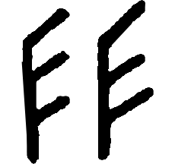（彗）下从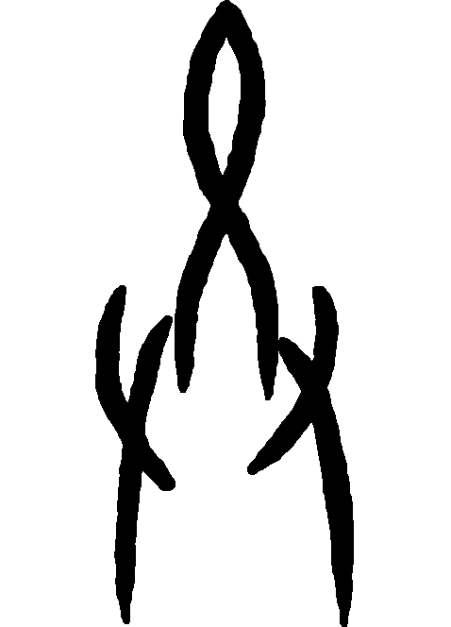，似可信。故此段文字應刪去。】
卷二 | 7 | 4行“射□”後加編按 | 【編按：施謝捷指出，“射”後一字當釋“鬾”，漢印有“射鬾”、“張射鬾”。】
卷二 | 7 | 倒8“母邛”後加編按 | 【編按：施謝捷指出，“母邛”當改釋“毋坨（地）”，秦印有“駱毋地”、“王毋地”、“毋地”、“趙毋地”；漢印有“李毋土-肖形”、“張毋土”。“毋地”、“毋土”取意同，猶“地餘”、“土餘”。】
卷二 | 7 | 倒1“邸（？）期”後加編按 | 【編按：施謝捷指出，“邸（？）期”當改釋“臨期”，漢印有“趙臨期印”。】
卷二 | 8 | 18行“右□”後加編按 | 【編按：施謝捷指出，“右□”應按《江陵鳳凰山西漢簡牘》（中華書局，2012年11月）119頁56號簡手寫釋文釋爲“右車”。】
卷二 | 9 | 倒10“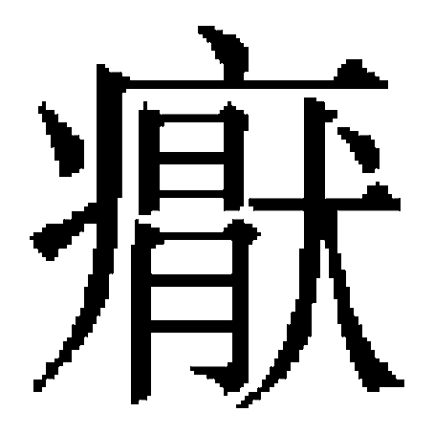（厭）鹿（？）”後加編按 | 【編按：施謝捷指出，“鹿”當改釋爲“彘”，漢印有“蘇厭彘-臣厭彘”、“齊厭彘”、“厭彘”。】
卷二 | 436 | 文末加編按 | 編按：  此文釋字頗有錯誤，注釋說明也有一些與事實不合之處，參看《長沙馬王堆漢墓簡帛集成》第三冊所收郭永秉撰《春秋事語》釋文注釋（中華書局2014年6月，第167—200頁）。
卷五 | 131 | 倒4 | （25） | （24）
卷五 | 132 | 10 | 性 | 姓

